MANUAL DE USUARIO – PRACTICA 1:
- Crear proyecto: Primero nos colocamos en la ruta del explorador de archivos que se desea crear el proyecto. Procedemos a dar clic derecho y entrar a CMD y colocamos el siguiente comando:
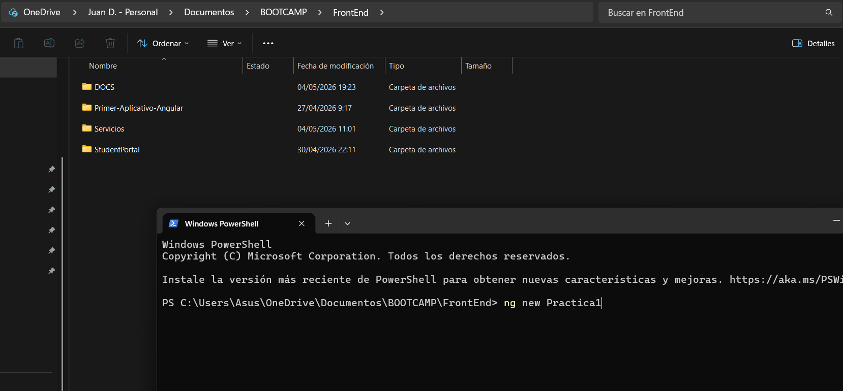
Comando: “ng new Nombre-Proyecto”.
- Procedemos a tener algunas preguntas sobre que debería tener el proyecto:
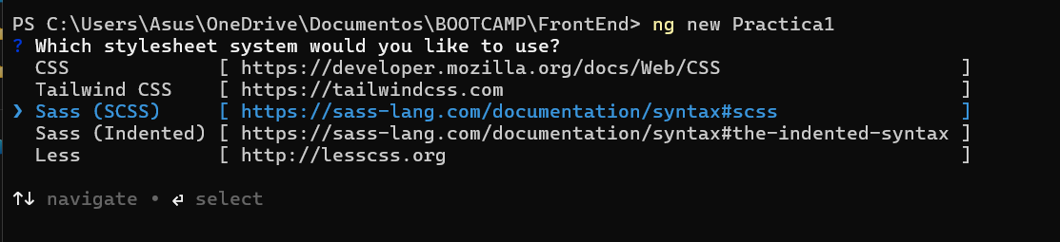
¿Por qué se seleccionó “Sass (SCSS)”?: …
  - En este caso seleccionamos No y None en las siguientes preguntas.
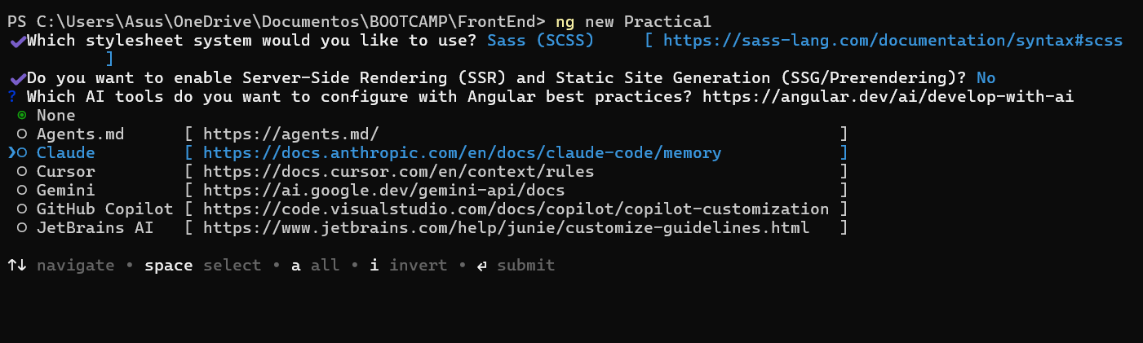

  - Con esto debería estar creado tu proyecto con éxitos.
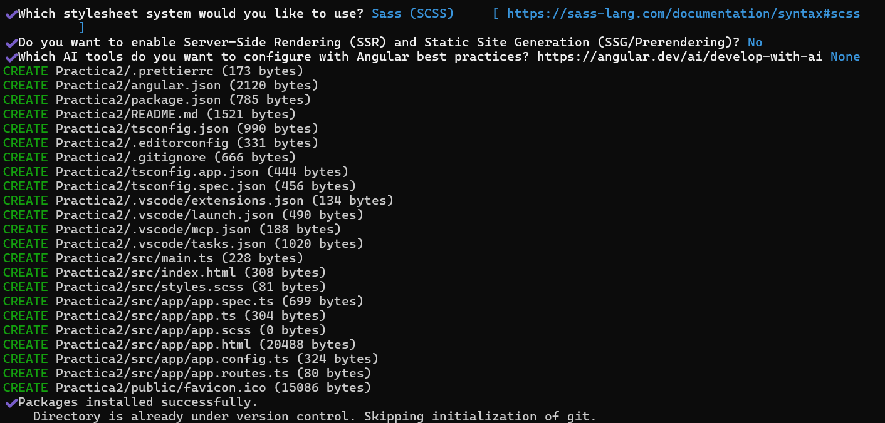
- Una vez creado abrimos el proyecto desde Visual Code y una vez abierto nos dirigimos a “Nombre-Proyecto” -> “src” -> “app”:
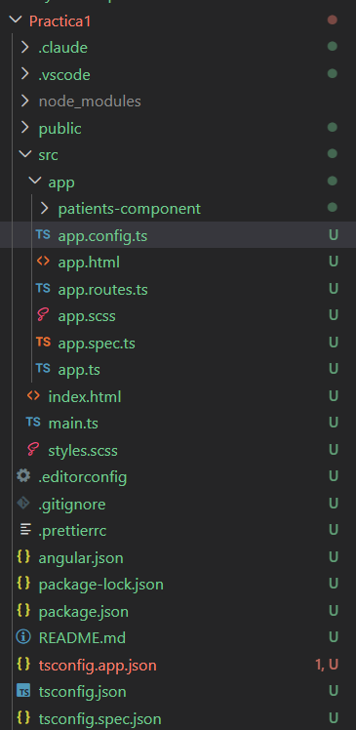
- Configurar entorno y HTTP: Ahora procedemos crear la carpeta “Environment” ya que servirá para colocar la API que se desea conectar y habilitar el HttpClient.
- Definir `apiUrl` en `src/environment/environment.ts`.
- Habilitar `provideHttpClient()` en `src/app/app.config.ts`.
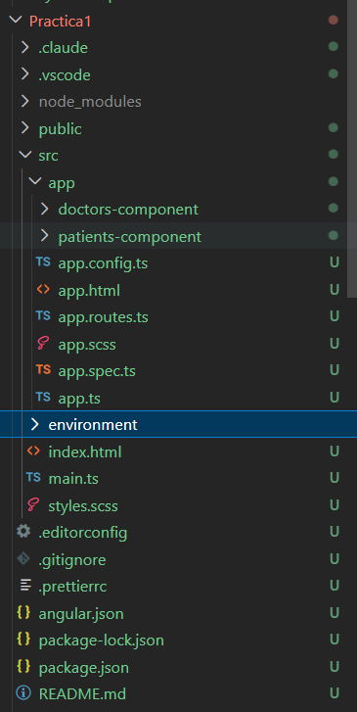
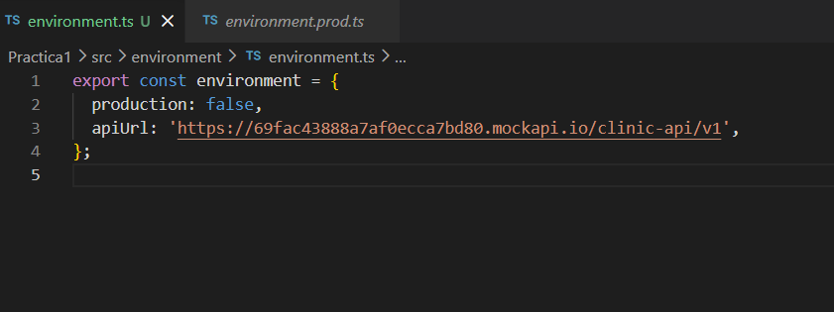
- Crear estructura base.
- Componentes:
- `src/app/patients-component`
- `src/app/doctors-component`
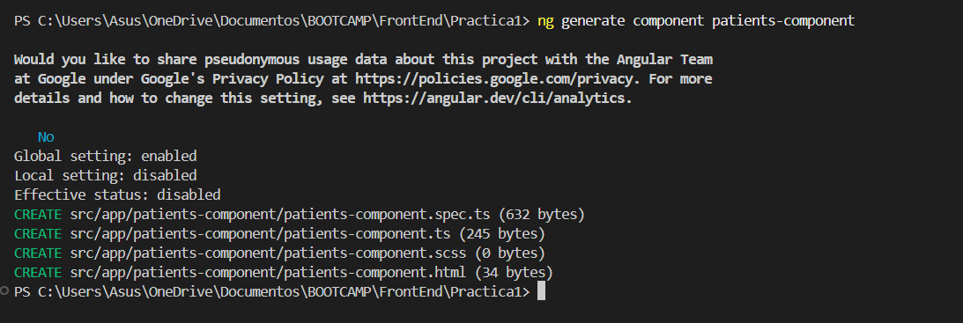
Comando: “ng generate component nombre-component”
- Interfaces:
- `src/app/interfaces/patients.interface.ts`
- `src/app/interfaces/doctors.interface.ts`

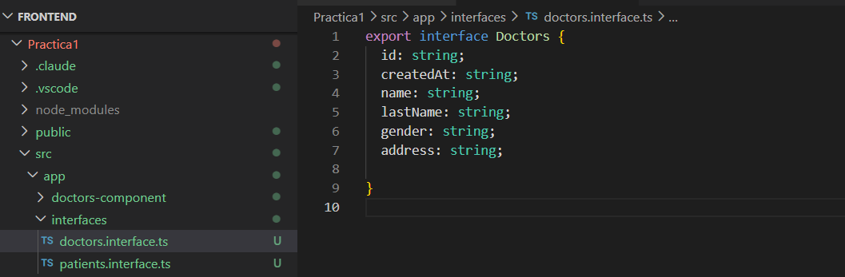

- Servicios:
- `src/app/Servicios/patient-service.ts`
- `src/app/Servicios/doctor-service.ts`
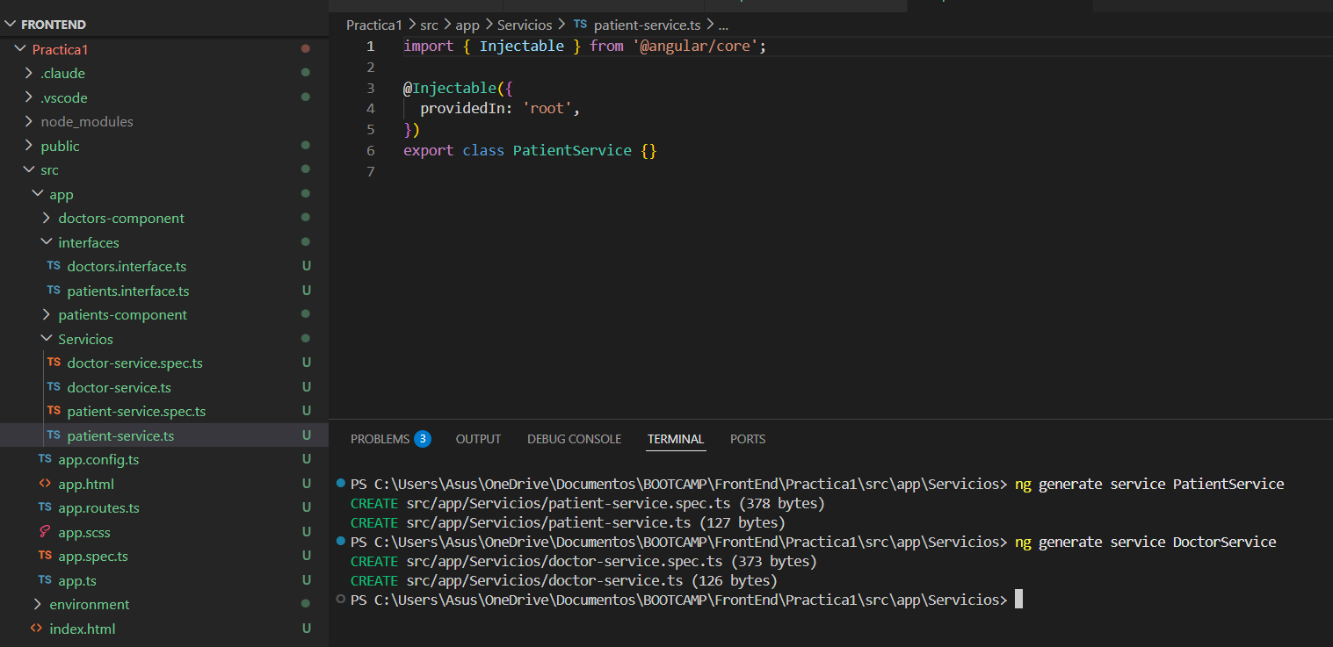
Comando: “ng generate service NombreService”
- Una vez creado la base del proyecto procedemos a la implementación del CRUD.
En cada servicio:
- `getAll()` -> GET
- `create()` -> POST
- `update()` -> PUT
- `delete()` -> DELETE
En cada componente:
- Cargar datos al iniciar.
- Mostrar datos.
- Agregar, editar el primero, eliminar y recargar.
- Buscar por nombre.
7. Ejecutar proyecto
Una vez el proyecto este libre de errores y funcione bien la lógica procede a ejecutar el respectivo comando en la terminal.
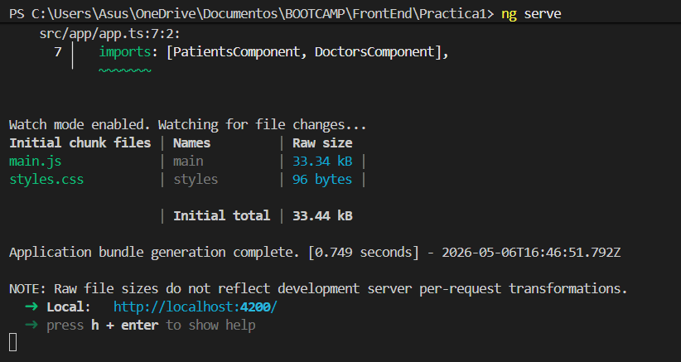
Comando: “ng serve”
Luego, abrir en:
`http://localhost:4200/`

